管理体系审核记录表（远程审核）
过程与活动、  抽样计划 | 涉及  条款 | 受审核部门：技术部 主管领导：张向 陪同人员： 欧翠霞 | 判定
过程与活动、  抽样计划 | 涉及  条款 | 审核员：李京田 审核时间：2020.12.9 | 判定
过程与活动、  抽样计划 | 涉及  条款 | 审核条款：标准条款：  涉及标准条款：5.3/6.2/7.1.3/7.1.4/7.1.5/8.1/8.2/8.3/8.4/8.5/8.6/8.7/10.2 | 判定
职责和权限 | Q5.3 | 1.策划、实施固体及气体分析设备的研发、销售及技术服务 及销售服务活动  2.对固体及气体分析设备的研发、销售及技术服务 管理过程进行监督管理工作  3.负责不合格品的控制 的放行  4.对固体及气体分析设备的研发、销售及技术服务 设备的管理等  询问部门负责人能够了解并履行自己职责，沟通顺畅。
目标分解及考核， | Q6.2 | 部门分解的质量目标：  服务交付合格率100%  服务质量合格率100%  产品开发合格率100%  公司每季度考核一次，质量目标均完成，质量目标适宜。  考核人员：姚顺春
基础设施 | Q7.1.3 | 7.1.3基础设施  租用办公用房，面积760平米  办公设备：电脑、打印机、传真机、电话等。提供维修保养计划及记录，满足要求。  设计开发设备：烟气分析仪 HGA-OES-P01 烟气分析仪（NO2检测器）HGA-OES-P01  提供维修保养计划及记录，满足要求。公司根据质量管理和技术的需要，配备了行政办公用房及通讯、信息系统等基础设施。公司编制了《基础设施控制程序》 并配备有办公桌椅，水电、空调、会议室、消防设施设备，并有电脑、打印机、电话、传真机、复印机等办公设备；满足办公需要。  抽：《设备维修保养计划》  依照计划进行电脑的升级、维护、更换、配备，相关设施配备和管理比较完善。提翻译设备清单及维修保养记录。保养人：李坤。
工作环境 | Q7.1.4 | 总经理对资源的配备比较重视，公司根据经营作业的需要，负责确定并提供作业场所必须的基础设施，创造良好的过程运行环境，包括：配置适用的综合部并根据需要适当对装修、防火；配置适宜的温度、照明、空气流通、卫生等，还包括社会的无歧视、和谐稳定、无对抗以及心理的舒缓心理压力、预防过度疲劳、保护个人情感等，努力提高工作效率。公司办公场所水电问题由本场所所属的物业进行管理，符合基础设施的管理要求。  企业有保密制度：员工进公司时即签订保密协议，每人配备电脑，电脑均有密码。在项目启动前会进行人员分工，每个人分工不同，中间无交叉。
监视和测量资源 | Q7.1.5 | 监测设备：烟气分析仪 HGA-OES-P01 烟气分析仪（NO2检测器）HGA-OES-P01  公司通过对同时通过内部审核、管评评审进行监视。
运行策划和控制 | Q8.1 | 范围：半导体芯片及电子元器件的设计开发及销售  1.规定产品目标和要求  产品开发合格率100%  软件交付及时率100%；  研发变更率小于5%  服务质量合格率100%  2.提供了《服务过程控制程序》、《作业指导书》、《技术服务方案》等数据处理、项目和合同应进行质量策划。质量目标已达到顾客要求；  3.执行标准 。  JJF 1362-2012 烟气分析仪型式评价大纲 国家质量监督检验检疫. 2013-01-08  JJG 968-2002 烟气分析仪检定规程 国家质量监督检验检疫. 2002-07-01  4.产品实现流程为：  研发流程：设计策划（组成项目组、设计策划、方案策划、专业策划）-设计接口（设计专业间接口）-设计输入-设计输出-设计验证-设计确认-设计完成  技术服务：组建团队（人员派遣）—项目策划（人员、设备、规程、安全）—项目现场实施（维护、咨询、维修）—完工检验—交付  销售流程：客户接触----合同评审----签订合同-----客户付款------入帐------采购----客户提货-----验收-----发货-----收回单据-----交付  关键过程有：设计开发、技术服务  需要确认过程：销售过程  公司为实现产品质量目标配置了相应人员（如办公行政人员、开发人员；技术人员、销售人员、办公人员等，销售人员等)办公设施(如电脑、打印机、传真机等），可满足现经营要求；  5、服务场所：办公面积760余平方米，电脑台式机、打印机、传真机、笔记本电脑、烟气分析仪 HGA-OES-P01 烟气分析仪（NO2检测器）HGA-OES-P01 等设备设施，基本满足服务需要，资源满足。  6、编制有“风险和机遇控制程序”，通过识别与评价对公司目标和战略方向相关，影响其实现质量管理体系预期结果的各种内外部环境因素，有效应对风险和机遇。  7、暂无外包过程。  策划适合组织体系运行需要，未发生更改，策划情况符合标准要求。产品实现策划的结果与QMS其他过程的要求基本一致。  6.接收准则:依据验收交付规范、交验准则。  服务合同、相关标准、用户要求等进行接收，以保证交付的产品满足要求。  7.记录：策划有涉及开发过程控制记录、技术服务过程控制记录、内部审核检查表、首末次会议记录、特殊过程确认记录等，基本满足产品实现需要。  目前策划基本充分。
产品和服务的要求确定、评审和更改 | 8.2 | 负责人介绍到公司服务由客户提出需求，公司在确定要求时，对以下方面进行了考虑：服务周期、服务的质量、价格、服务特别要求等。项目部负责确定与产品有关的要求，包括：客户规定的要求、交付和交付后活动的要求、规定的用途或已知的预期用途所必须的要求、与产品有关的法律法规及公司的附加要求。这些要求以相关技术资料、标准、合同或采购订单中体现。  企业通过电话、客户了解市场的需求状态，识别顾客要求。通过适用法律法规、行业标准收集、分析、评价了解行业发展要求。通过对竞争对手分析确定公司的发展市场。  抽销售合同：固体及气体分析设备的研发、及技术服务  客户：广州博谱能源科技有限公司  合同内容：固体及气体煤分析设备的研发、销售及技术服务  签订日期：2018.9.1  评审记录：日期：2018.8.27  1.产品要求规定： 明确 √ 不明确 □  2.与以前表述不一致的要求： 已解决 √ 未解决 □  3.公司满足合同要求：1）技术指标 能满足 √ 不满足 □  2）交货期 能满足 √ 不满足 □  3）价格 合 适 √ 不合适 □  4.其他： 1）双方责任 明 确 √ 不明确 □  2）付款方式 合 适 √ 不合适 □  3）纠纷解决方式 明 确 √ 不明确 □  评审人：各部门负责人  审批：本公司可以符合顾客要求，合同可以继续执行。  签名：卢志民  抽销售合同：固体及气体分析设备的研发、销售及技术服务  客户：广东省特种设备检查研究院顺德检测院  合同内容：环保和能效检测专用烟气分析仪  签订日期：2019.11.2  合同写明了交货期、交货地、交付条件、运输和保险、质量保证等  评审记录：日期：2019.11.2  1.产品要求规定： 明确 √ 不明确 □  2.与以前表述不一致的要求： 已解决 √ 未解决 □  3.公司满足合同要求：1）技术指标 能满足 √ 不满足 □  2）交货期 能满足 √ 不满足 □  3）价格 合 适 √ 不合适 □  4.其他： 1）双方责任 明 确 √ 不明确 □  2）付款方式 合 适 √ 不合适 □  3）纠纷解决方式 明 确 √ 不明确 □  评审人：各部门负责人  审批：本公司可以符合顾客要求，合同可以继续执行。  签名：卢志民  另抽其他服务合同及合同评审，均保存完好，符合要求。  公司通过传真、邮件及电话等方式与顾客交流，主要进行以下沟通：  1、向顾客提供保证产品质量的有关信息，保修及应急措施。  2、接受顾客问询、询价、合同的处理。  3、根据合同要求进行有关的事宜，对顾客的投诉或意见进行处理和答复。  4、合理处理顾客财产，主要是顾客报修产品。  目前沟通渠道畅通  目前无合同更改情况发生。
产品和服务的设计开发 | Q8.3 | 固体及气体分析设备的研发  1、固体设备：提供有已完成项目“高精度煤质快速检测技术的研究与应用开发”设计开发资料  研究开发计划书  项目名称 高精度煤质快速检测技术的研究与应用开发 起止日期 2019.10-2020.08  负责人 姚顺春 预算费用 15万元  项目组其他人员 黄振富、莫爵徽、覃耀霖  资源配置（包括人生、生产及检测设备、设计经费预算分配及信息交流手段等）要求：  人员有黄振富、莫爵徽、覃耀霖。  所需费用15万元，材料设备费8万元，软件设计开发5万元，其他费用2万元。  项目进度计划  第一阶段：2019年10月-2020年1月 通过前期市场调研，分析传统煤质检测与管理技术的不足，拟定项目研究方案。  第二阶段：2020年2月-2020年4月 根据项目研究方案，开发高精度的煤质特性在线检测仪、飞灰含碳量快速分析仪燃煤、燃烧特性管理和预测专家软件系统等  第三阶段：2020年5月-2020年7月 项目产品的测试和软件的试运行，并根据测试和运行结果对项目产品和技术进行优化。  第四阶段：2020年8月-2020年8月 项目总结及验收。  编制/日期：2019.10.8 审核/日期：2019.10.9 批准/日期： 2020.10.9  研究开发输入清单  项目名称 高精度煤质快速检测技术的研究与应用开发 型号规格 HPC-ON-CA-1  研究开发输入清单（附相关资料 份）：  1.功能和性能要求参考现有市场上的固体燃料分析仪等  2.使用的法律法规要求：《GB/T 30732-2014 煤的工业分析方法 仪器法》  《GBT 38257-2019 激光诱导击穿光谱法》  3.产品技术原理：通过采用“考虑激光诱导击穿光谱不确定性的煤质分析模型”提高煤质分析的准确性，消除整体平均导致的数据波动除对煤质定量分析的影响。  编制/日期：2019.11.05 审核/日期： 2019.11.06 批准/日期： 2019.11.06  研究开发评审报告  项目名称 高精度煤质快速检测技术的研究与应用开发 日期 2020.5.28  产品名称 煤质分析仪 型号规格 HPC-ON-CA-1  评审人员 部门 职务或职称 评审人员 部门 职务或职称  张向 技术部 技术总监 莫爵徽 总经办 总经理助理  周东起 技术部 工程师  周青桂 技术部 工程师  评审内容：“□”内打“√”表示评审通过，“？”表示有建议或疑问，“×”表示不同意  1合同、标准符合性□ 2采购可行性□ 3加工可行性□ 4结构合理性□  5可维修性□ 6可检验性√ 7美观性√ 8环境影响□  存在问题及改进建议：  无。  评审结论：  满足项目开发的要求，可进行下一步工作。  备注：1.评审会议记录应予以保留。  2．可另加页叙述。  编制/日期：2020.5.29 审核/日期： 2020.5.30 批准/日期： 2020.5.30  研究开发验证报告  项目名称 高精度煤质快速检测技术的研究与应用开发  验证单位及参加验证人员 顺德检测院-卢伟业  产品名称 煤质分析仪 试验样品编号 HPC-ON-CA-1  试验起止日期 2020.6.5-2020.6.5  研究开发输入综述（性能、功能、技术参数及依据的标准或法规等）：  检验项目及依据：  含碳量、热值、灰分、挥发分、固定碳、硫分、外观、防护等级  序号 检验项目 标准要求 检测结果 单项判断  1 含碳量 测量范围40.0-85.0%时，  准确度±1.5% 准确度：±1.2% 合格  2 热值 测量范围12.0-29.0MJ/kg时，  准确度±0.5MJ/kg 准确度：±0.4MJ/kg 合格  3 灰分 测量范围7.0-65.0%时，  准确度±0.7% 准确度：±0.6% 合格  4 挥发分 测量范围15.0-50.0%时，  准确度±1.0% 准确度：±0.8 合格  5 固定碳 测量范围25.0-60.0%时，  准确度±1.5% 准确度：±1.3% 合格  6 硫分 测量范围0.5-5.0%时，  准确度±0.2% 准确度±0.2% 合格  7 结构外观 安装良好，标记清晰，轻度足够，便于维护，具备通风散热功能 符合 合格  符合以下标准  《GB/T 30732-2014 煤的工业分析方法 仪器法》  《GBT 38257-2019 激光诱导击穿光谱法》  政策法规  《中华人民共和国产品质量法》  《中华人民共和国安全生产法》  《中华人民共和国合同法》  《中华人民共和国劳动合同法》  主要试验仪器或设备：基于TDLAS的气体监测系统  序号 设备名称 检验人员1 操作者2  1 基于TDLAS的气体监测系统 周东起 覃耀霖  研究开发验证结论：  1可快速测量发热量、工业分析、元素分析、燃烧特性、结渣特性等指标，测量周期小于1分钟。  2.发热量的测量精度±0.4MJ/kg。  3.含碳量的测量精度±1.3wt.%。  4.项目产品采用新型的激光等离子体光谱技术，可直接测量颗粒流，具有无需样品预处理、分析速度快、多指标同步分析、灵敏度高、使用安全等优点。  对验证结论的跟踪结果：  符合。  编制/日期：2020.6.8 审核/日期：2020.6.9 批准/日期： 2020.6.9  研究开发输出清单  项目名称 高精度煤质快速检测技术的研究与应用开发 型号规格 HPC-ON-CA-1  研究开发输出清单（附相关资料 份）：  1.满足研究和开发输入的要求，产品使用说明书。  2.系统配置：采用Nd:YAG脉冲激光器；采用宽光谱、高分辨率光纤光谱仪（波长范围225nm-836nm），覆盖LIBSF分析固体燃烧物特性常用的光谱范围。  3.采用模块化设计及一体化光路设计。  4.产品技术原理：采用“考虑激光诱导击穿光谱不确定性的煤质分析模型”提高煤质分析的准确性，消除整体平均导致的数据波动除对煤质定量分析的影响。  5.产品支持大量光谱数据和固体燃料结果的储存和管理。  6.验收准则：依据国家相关标准  编制/日期：2019.06.05 审核/日期： 2019.06.26 批准/日期： 2019.06.07  研究开发评审报告  项目名称 高精度煤质快速检测技术的研究与应用开发 日期 2020.7.5  产品名称 煤质分析仪 型号规格 HPC-ON-CA-1  评审人员 部门 职务或职称 评审人员 部门 职务或职称  张向 技术部 技术总监 莫爵徽 总经办 总经理助理  周东起 技术部 工程师  周青桂 技术部 工程师  评审内容：“□”内打“√”表示评审通过，“？”表示有建议或疑问，“×”表示不同意  1合同、标准符合性□ 2采购可行性□ 3加工可行性√ 4结构合理性√  5可维修性□ 6可检验性□ 7美观性□ 8环境影响□ 9安全性□ 10 □  11 □ 12 □  存在问题及改进建议：  无。  评审结论：  满足项目试制的要求，可进行下一步工作。  编制/日期：2020.5.29 审核/日期： 2020.5.30 批准/日期： 2020.5.30  设计开发确认：客户试用报告  项目名称 高精度煤质快速检测技术的研究与应用开发 产品型号规格 HPC-ON-CA-1  试样数量 1 生产日期 2020.8.01  客户名称 某热电公司 试用时间 2020.9.15  地址 河北省石家庄市鹿泉区杏苑路6号 电话 0311-80723021  客户试用意见（包括对产品的适用性、符合性标准中同要求的评价意见）：  客户试用结论及建议：  产品采用新型的激光等离子体光谱技术，可直接测量颗粒流，具有无需样品预处理、分析速度快、多指标同步分析、灵敏度高、使用安全等优点；且该产品极大地简化了检测的复杂程序，显著降低了人为因素的影响。该产品技术已成功应用于燃烧过程的优化控制，大大提高了锅炉燃烧的经济性和安全性，有效降低了单位发电煤耗率（约1g/kWh），同时促进了细颗粒物、NOx和SO2、CO2等污染物的减排。同时产品技术指标达到了如下要求：  ①可快速测量发热量、工业分析、元素分析、燃烧特性、结渣特性等指标，测量周期小于1分钟。  ②发热量的测量精度±0.4MJ/kg。  ③含碳量的测量精度±1.2wt.%。  客户签名：黄俊  2、气体设备：提供有已完成项目“CO2排放连续在线监测系统的研究与应用开发”设计开发资料  研究开发计划书  项目名称 CO2排放连续在线监测系统的研究与开发 起止日期 2019.06-2020.09  负责人 姚顺春 预算费用 25万元  项目组其他人员 黄振富、莫爵徽、覃耀霖  资源配置（包括人生、生产及检测设备、设计经费预算分配及信息交流手段等）要求：  人员有黄振富、莫爵徽、覃耀霖。  所需费用25万元，材料设备费16万元，软件设计开发5万元，其他费用4万元。  项目进度计划  第一阶段：2019年06月-2019年9月 通过前期市场调研，分析传统燃煤电厂碳排放检测技术的不足，拟定项目研究方案。  第二阶段：2019年10月-2020年2月 根据项目研究方案，开发CO2排放连续在线监测系统  第三阶段：2020年3月-2020年8月 CO2排放连续在线监测系统的测试和试运行，根据测试和试运行结果对产品进行优化，完成项目产品的定型。  第四阶段：2020年9月-2020年9月 项目总结及验收。  编制/日期：2019.6.1 审核/日期：2019.6.2 批准/日期： 2019.6.2  研究开发输入清单  项目名称 CO2排放连续在线监测系统的研究与开发 型号规格 HPC-TAS -2  研究开发输入清单（附相关资料 份）：  1.功能和性能要求参考现有市场上的二氧化碳排放监测仪等  2.使用的法律法规要求：《HJ/T 212 污染源在线自动监控（监测）系统数据传输标准》  3.产品技术原理：可调谐半导体激光吸收光谱技术  编制/日期：2019.06.05 审核/日期： 2019.06.26 批准/日期： 2019.06.07  研究开发评审报告  项目名称 CO2排放连续在线监测系统的研究与开发 日期 2020.5.23  产品名称 CO2排放连续在线监测系统 型号规格 HPC-TAS -2  评审人员 部门 职务或职称 评审人员 部门 职务或职称  张向 技术部 技术总监 莫爵徽 总经办 总经理助理  周东起 技术部 工程师  周青桂 技术部 工程师  评审内容：“□”内打“√”表示评审通过，“？”表示有建议或疑问，“×”表示不同意  1合同、标准符合性□ 2采购可行性□ 3加工可行性□ 4结构合理性□  5可维修性□ 6可检验性√ 7美观性√ 8环境影响□ 9安全性□  存在问题及改进建议：  无。  评审结论：  满足项目开发的要求，可进行下一步工作。  编制/日期：2020.5.25 审核/日期： 2020.5.25 批准/日期： 2020.5.25  研究开发验证报告  项目名称 CO2排放连续在线监测系统的研究与开发  验证单位及参加验证人员 珠江电厂-唐工  产品名称 CO2排放连续在线监测系统 试验样品编号 HPC-TAS -2  试验起止日期 2020.6.5-2020.6.5  研究开发输入综述（性能、功能、技术参数及依据的标准或法规等）：  检验项目：  零点漂移、量程漂移、线性误差、重复性、预热时间、上升时间  检验数据及结果：  ①可实现单台机组碳排放总量的连续在线监测；合格  ②可查询和统计历史数据；合格  ③零点漂移：±2%FS；合格  ④量程漂移：±2%FS；合格  ⑤线性误差：±2%FS；合格  ⑥重复性：2.5%；合格  ⑦预热时间：30min；合格  ⑧上升时间：20s；合格  符合以下标准  《HJ 76-2017 固定污染源烟气（SO2、NOX、颗粒物）排放连续监测系统技术要求及检测方法》  《HJ/T 212 污染源在线自动监控（监测）系统数据传输标准》  政策法规  《中华人民共和国产品质量法》  《中华人民共和国安全生产法》  《中华人民共和国合同法》  《中华人民共和国劳动合同法》  主要试验仪器或设备：基于TDLAS的气体监测系统  序号 设备名称 检验人员1 操作者2  1 基于TDLAS的气体监测系统 周东起 覃耀霖  研究开发验证结论：  1.产品系统采用可调谐半导体激光吸收光谱技术监测烟气碳排放，预计可实现对CO2排放的连续精确监测。  2.可查询和统计历史数据.  3.预计可实现单台机组碳排放总量的连续在线监测；  对验证结论的跟踪结果：  符合。  编制/日期：2020.7.18 审核/日期：2020.7.19 批准/日期： 2020.7.19  研究开发输出清单  编号：HPC-C02 №.  项目名称 CO2排放连续在线监测系统的研究与开发 型号规格 HPC-TAS -2  研究开发输出清单（附相关资料 份）：  1.满足研究和开发输入的要求，产品使用说明书。  2.软件部分：采用公司自主研发的软件工业固定源二氧化碳排放监测数据采集系统软件  3.硬件部分：采用CO2浓度在线监测模块  4.产品技术原理：可调谐半导体激光吸收光谱技术  5.验收准则：依据国家相关标准  编制/日期：2019.06.05 审核/日期： 2019.06.26 批准/日期： 2019.06.07  研究开发评审报告  项目名称 CO2排放连续在线监测系统的研究与开发 日期 2020.8.15  产品名称 CO2排放连续在线监测系统 型号规格 HPC-TAS -2  评审人员 部门 职务或职称 评审人员 部门 职务或职称  张向 技术部 技术总监 莫爵徽 总经办 总经理助理  周东起 技术部 工程师  周青桂 技术部 工程师  评审内容：“□”内打“√”表示评审通过，“？”表示有建议或疑问，“×”表示不同意  1合同、标准符合性□ 2采购可行性□ 3加工可行性√ 4结构合理性√  5可维修性□ 6可检验性□ 7美观性□ 8环境影响□ 9安全性□  存在问题及改进建议：  无。  评审结论：  满足项目试制的要求，可进行下一步工作。  编制/日期：2020.5.29 审核/日期： 2020.5.30 批准/日期： 2020.5.30  设计开发确认：客户试用报告  项目名称 CO2排放连续在线监测系统的研究与开发 产品型号规格 HPC-ON-CA-1  试样数量 1 生产日期 2020.8.25  客户名称 某电厂 试用时间 2020.10.15  地址 广州市南沙区开发区内6号 电话 02034682001  客户试用意见（包括对产品的适用性、符合性标准中同要求的评价意见）：  客户试用结论及建议：  该产品采用可调谐半导体激光吸收光谱技术及网格化测量技术，实现了对CO2排放的连续精确监测及快速测量，大大提高了碳排放测量的准确性及可靠性。另外该产品采用工业固定源CO2排放在线监测数据采集系统软件，通过该软件可实时查看和监测各燃煤电厂用户的CO2排放数据，包括烟气成分分析数据、SIS系统数据、数据分析与统计数据等，另外还具有查询历史数据、碳排放统计数据的功能，为我厂碳排放数据管理和低碳生产评估分析提供了重要参考。  客户签名：周亚宁  设计开发符合要求
设计和开发的更改 | Q:8.3.6 | 组织应对产品和服务提供的更改进行必要的评审和控制，以确保稳定的符合要求。  组织应保留形成文件的信息，包括有关更改评审结果、授权进行更改的人员以及根据评审所采取的必要措施。目前没有发生设计开发的更改
外部提供的 控制/总则 | 8.4.1 | 查，公司编制了质量手册8.4条款及《采购控制程序》。文件规定了本公司有关的采购产品的采购过程进行控制，确保采购物资符合质量要求以及在交付和服务等各方面符合规定的要求。规定了对供应商每年进行评审。  负责人讲，业务部建立合格供方名录，核定《供方评价表》后，编制《合格供方名录》存档。采购人员应该具备相应能力。采购人员应从《合格供方名录》中选择供方。  查《合格供方名单》：主要供应商2家，如下；  供应商 产品  查《合格供方名录》  供货方名称 仪器名称 日期 联系人  北京爱万提斯科技有限公司 四通道光纤光谱仪 2020.5 张志伟  北京天合精锐自动化技术有限公司 采样泵 过滤器 20205 付工  杭州卓美科技有限公司 分析仪模块 2020.5 张工  广州市君隆金属制品有限公司 测控柜 分析柜 2020.5 梁燕婷  --《供方评价表》  2020年5月供方评价确认：  北京天合精锐自动化技术有限公司（供应：采样泵 过滤器）；  公司组织各部门对该供方的资质、产品质量、价格、送货及时度、服务、交期等进行了评价，有各部门评价人签字。调查评价：合格，同意列入合格供应商 评价人：卢志民 2020年5月05日。  2020年5月供方评价确认：  广州市君隆金属制品有限公司（供应：测控柜 分析柜）；  公司组织各部门对该供方的资质、产品质量、价格、送货及时度、服务、交期等进行了评价，有各部门评价人签字。调查评价：合格，同意列入合格供应商 评价人：卢志民 2020年5月05日。  2020年5月供方评价确认：  北京爱万提斯科技有限公司 （供应：四通道光纤光谱仪 ）；  公司组织各部门对该供方的资质、产品质量、价格、送货及时度、服务、交期等进行了评价，有各部门评价人签字。调查评价：合格，同意列入合格供应商 评价人：卢志民 2020年5月05日。
控制类型和程度 | 8.4.2 | 查，公司对主要的原材料供应商采用的管理方法为：第一次对供方进行全面评价，包括：供方资质、产品质量、交货情况、售后服务能力等。对于已经正常供货的供方管理，对每批产品进行检验，通过定期反馈供方产品质量，及对质量问题要求供方进行纠正解决等来进行供方质量控制。  查 公司采购不合格情况  负责人讲2020年5月以来，未出现采购产品有质量不符合的情况。  公司编制了《采购控制程序》，要求采购的主要材料必须进行检验。  公司对产品外观、型号规格、数量、产品质量性证明文件进行了验收。经询问公司采购产品主要根据需求，根据进货检验记录对相关产品的材质报告、数量、外观等进行检验。抽查验证记录《进货检验记录》，提供2020年4-2020年10月对采购物资进行了进货检验记录。见8.6条款原材料检验记录。  基本符合要求。现场查看其他采购物料均按要求进行验证入库  公司外部供方的管理基本符合要求。
外部供方的信息 | 8.4.3 | 负责人讲与供方沟通的内容包括：所提供的过程、产品和服务等；采购物资根据签订采购合同对产品的名称、规格、型号、数量等采购信息的确定。  查采购合同、订单等  1.供方：北京天合精锐自动化技术有限公司 、下单日期：2020.8.31  产品：采样泵 过滤器  采购订单明确了采购产品名称，产品的数量：采样泵 过滤器 ，交（提）货时间，质量标准、货物数量以实际收货数量为准等。  公司的采购合同明确了采购产品的具体要求，且均在合格供方处进行采购。  外部供方的信息管理有效。
生产服务提供的控制 | Q8.5.1 | 固体及气体分析设备的销售及技术服务  一、销售  销售控制：  1.公司“销售服务管理规程”，：  销售流程：客户接触----合同评审----签订合同-----客户付款------入帐------采购----客户提货-----验收-----发货-----收回单据-----交付  2.提供“销售服务检查记录”，检查内容有  1.服务范围2.服务内容3.工作标准4.销售人员安排及工作流程等  查阅销售过程控制情况  1)固体及气体分析设备的销售  顾客名称:广州博谱能源科技有限公司  销售人员张宏强 通过QQ\电话\\微信邮件跟顾客进行沟通  --查,QQ\微信沟通记录  双方通过QQ及微信电话等,对进行产品型号\数量\及交付方式的的沟通,直至签订合同,同时就交付的情况及售后的情况,保持联系  2)固体及气体分析设备的销售  顾客名称:广东省特种设备检查研究院顺德检测院  销售人员周芝河通过QQ\电话\\微信邮件跟顾客进行沟通  --查,QQ\通过QQ跟顾客进行沟通  --查,QQ沟通记录  双方通过QQ及微信电话等,对进行产品型号\数量\及交付方式的的沟通,直至签订合同,同时就交付的情况及售后的情况,保持联系  --提供”销售人员调查表”  被调查人员:张卢志民、周芝河、张向  调查内容有:仪容仪表/对客户的服务态度/个人修养/语音表达能力/自我认识/专业相关知识/决策能力/应变能力/总体评价/顾客反馈情况/售后服务  评价人:姚顺春 2020.5.20  --抽”销售人员服务检查记录”  01营销人员:姚顺春 客户名称:北京爱万提斯科技有限公司  02营销人员:卢志民 客户名称:北京天合精锐自动化技术有限公司  03营销人员:欧翠霞 客户名称:杭州卓美科技有限公司  销售主管对合同情况销售的服务情况进行检查,检查内容有:合同评审\服务态度\仪容仪表\售后服务等  检查人：卢志民 批准:姚顺春 2020.5.12  提供《销售服务过程记录表》  产品:固体及气体分析设备的销售  服务过程有:  1)接单:销售部业务员接收和接洽，是否有记录公司的《服务礼仪规定》能否满足要求，有无顾客投诉  2)采购:接收的产品销售任务是否及时传递到供方\编制“采购计划表”，是否及时跟踪并控制交货进度  3)发货:销售人员根据订单，货物发到客户，销售部业务人员要仔细核对发货信息、货物信息等，是否检查防护措施/顾客要求时，是否按提供质量保证资料  4)售后服务:提交产品后，销售部是否去电话询问产品质量情况/顾客有上门服务要求时，是否在规定时间内予以答复并填写质量信息记录和顾客服务记录  提供《销售服务过程确认记录》，确认内容包括：销售服务方法和程序、销售服务程序、人员资格的鉴定、记录要求等。评审结论：根据公司实际情况，销售服务实现过程按照公司质量控制管理制度进行，过程所用基础设施均处在完好状态，从业人员经过培训，胜任本职工作，可以提供满足顾客要求、法律法规要求的服务。  确认人：卢志民 确认时间：2020.5.25  - 技术服务  1.已完成项目：广东红海湾发电有限公司调试  2调试时间：0200929  - B侧氧浓度偏高通道（B2、B5）  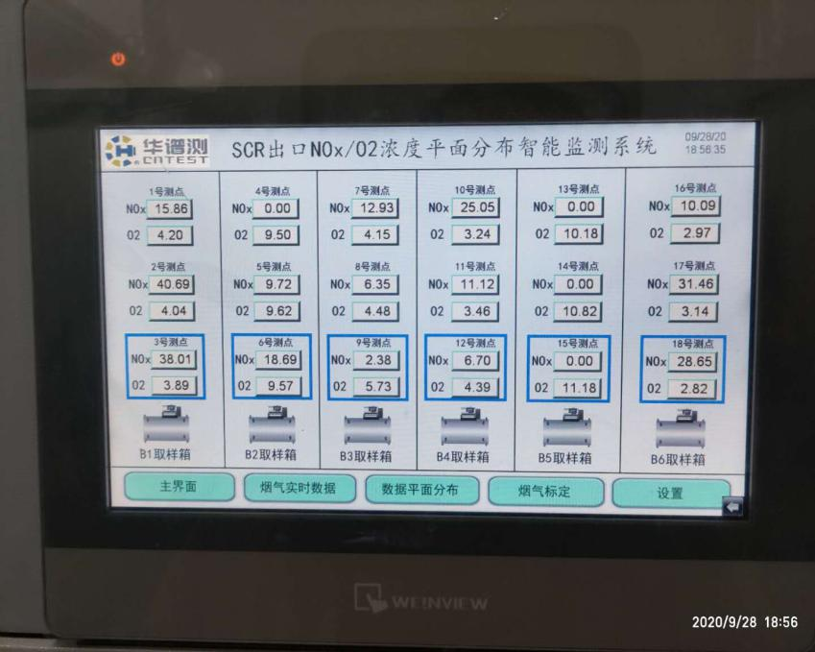  - B侧B5、B6通道直接测量空气  结果显示B5氧量偏高一倍、B6氧量正常。  因此对B2、B5进行空气调零，空气调零后，氧量测量结果正常。  - 通入混合气体，测试仪器SO2干扰校正  混合气体浓度  NOx：30.6 mg/m3  SO2: 150 ppm （干扰气体）  O2: 0%  测量结果显示， B1结果较为准确，B2略为偏低，其余通道严重偏低（B3/B4/B5/B6）  - 对测量结果严重偏低的通道进行标气标定，标定后，用测试气体进行检验  标气浓度：NO，150ppm，转换为NOx，为306 mg/m3  测试气体：NO，15ppm，转换为NOx，为30.6 mg/m3，干扰气体SO2，150ppm  测试检验结果，2345通道结果仍然不理想，偏大很多  - 调试结论  - PLC程序存在bug，标气标定后所有程序均无法动作，需要重启电源  - 标气标定前，最好弹出对话框，手动输入标气浓度，并点击确认。因为每次购买的标气浓度可能会有差异  - 因为标定后结果异常，因此需要检查标定程序，尤其是数值单位有没有对应好，是否会因为单位对不上这个原因导致4/5/6通道的数据偏大一倍。  因为对于NOx以mg/m3为单位来说，其数值是NO以ppm为单位的2倍  即NO 150ppm =NOx 306 mg/m3  - 标气标定时，除了选定通道外，其余通道也漏入标气，因此还是建议，每个通道增加一个标定电磁阀，做到精准控制。  提供有技术服务临时场所：广州珠江电力有限公司 固体及气体分设备技术服务 施工阶段  地址：广州市南沙区开发区内-珠江电厂 距离：自驾车（1.5小时左右）  MPC系统跟踪服务  MPC运行数据：  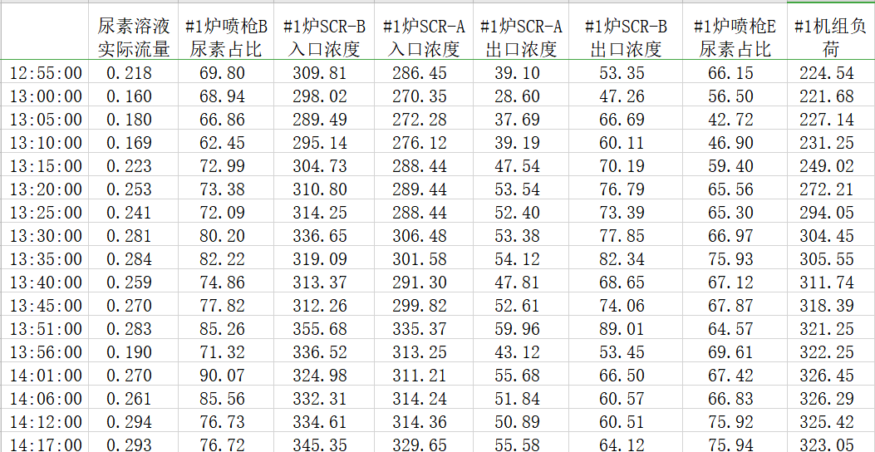  机组负荷：  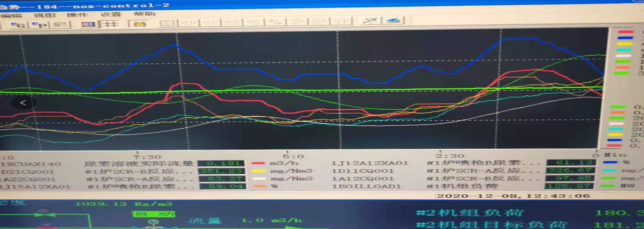
  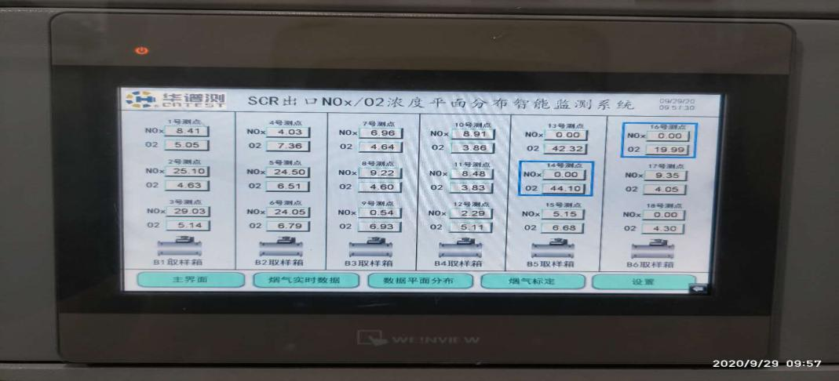
  调零前氧量异常
  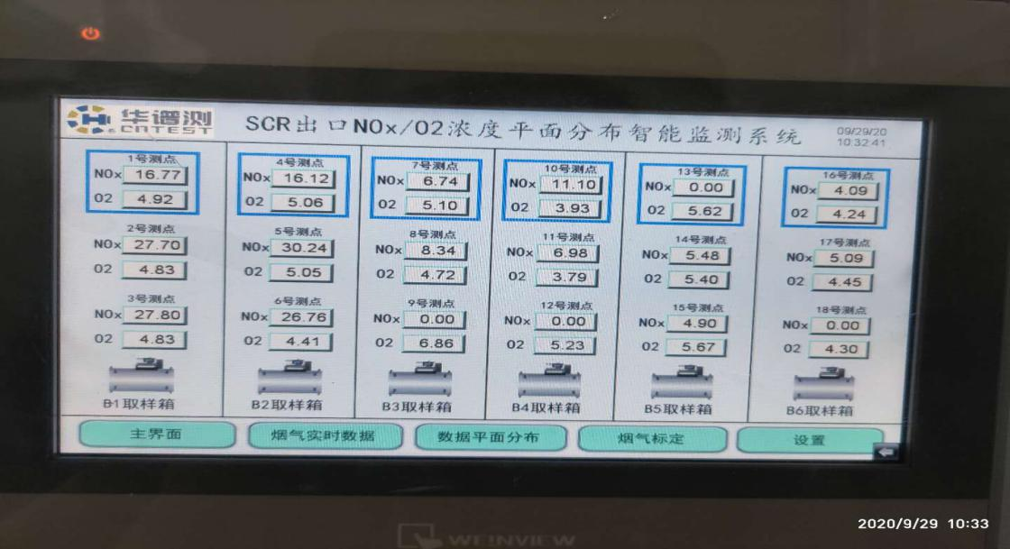
  空气调零后，巡检结果显示氧量正常
  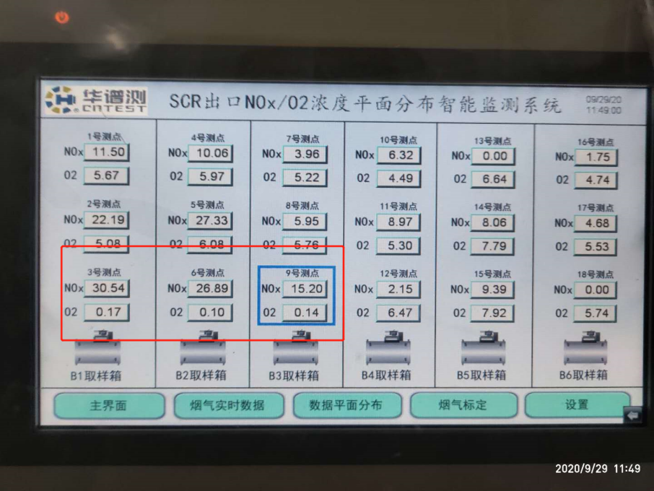
  B1/B2/B3
  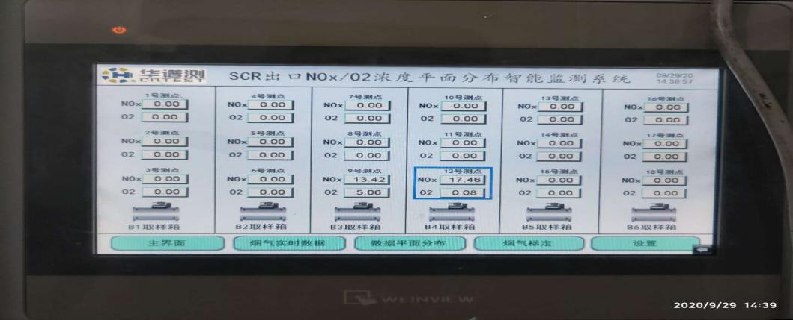
  B4
  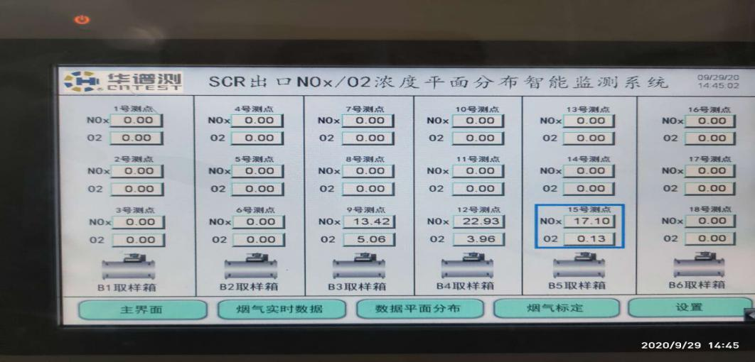
  B5
  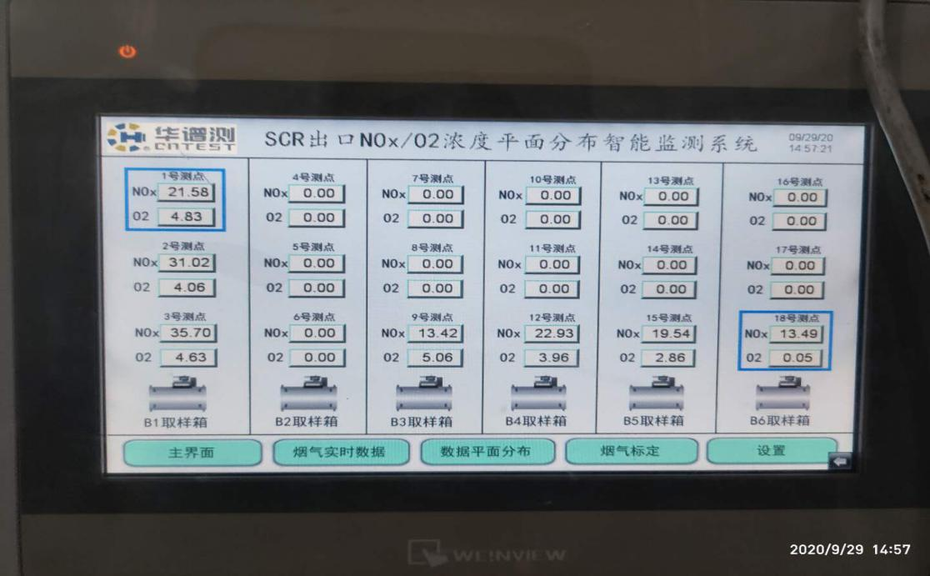
  B6
  通道 | 理论读数 | 标定前NO读数 | 标定后NO读数
  B1 | 30.6 | 30.5 | 未进行标定
  B2 | 30.6 | 26.9 | 未进行标定
  B3 | 30.6 | 15.2 | 14.5
  B4 | 30.6 | 17.4 | 69.6
  B5 | 30.6 | 17.1 | 65.29
  B6 | 30.6 | 13.5 | 54.27
标识和可追溯性 | Q8.5.2 | 产品标识分为项目订单状态的标识。  设备标识，采取设备序列号对应相应的标签进行标识，注明型号、规格、数量、到货日期等内容。  可追溯性：项目状态标识规定为：通过顾客输入的信息，进行跟踪监控，达到满足要求。  文件追溯电子版档案存放于电脑内，分类按文件夹存储，方便搜索查找，以项目名称为单位进行标识。标识清楚、可追溯。
顾客或外部供方财产 | Q8.5.3 | 公司在生产服务过程中涉及顾客提供的任何产品、知识产权。顾客的个人信息，公司将其作为商业秘密，做到不外泄，经询问，无顾客的个人信息丢失和泄漏情况发生，公司人员均签定保密协议  公司对顾客的私人信息或有关技术要求均通过专用硬盘区域和配置的专用档案柜予以保存，确保了顾客信息的丢失和泄漏。
防护 | Q8.5.4 | 公司采购产品不需要打开原包装进行检验，因此产品原包装可满足防护要求。搬运方式采用人工搬运，工人搬运时注意向上标志，小心轻放，满足搬运要求。  公司研发数据为保密，相关人员均签定保密协议，同时系统对数据进行备份。现场检查，文件标识清楚
交付后的活动 | Q8.5.5 | 交付后的活动：项目交付后的活动主要是售后服务，项目验收交付后，按照签订的售后服务协议书实施售后服务，公司做出了售后服务承诺，包括保修阶段、维护阶段、使用阶段等各阶段服务措施。明确有电话技术支持、技术热线、投诉电话等内容。  通过电话、网络等方式与客户交流沟通，了解顾客意见及建议。并将获得信息及时反馈到相关部门进行处理。  自上次审核以来尚未发生因产品及工程质量问题导致的客户反馈及投诉情况。
更改的控制 | Q8.5.6 | 项目变更一般有一些情况：甲方或相关方提出、或项目实施过程出现问题，变更需经过评审，并出具变更表并签字确认，经综合部交由总经理批准后进行变更。目前无变更情况
产品和服务的放行 | Q8.6 | - 采购产品的放行：公司的采购主要是对对数量进行清点  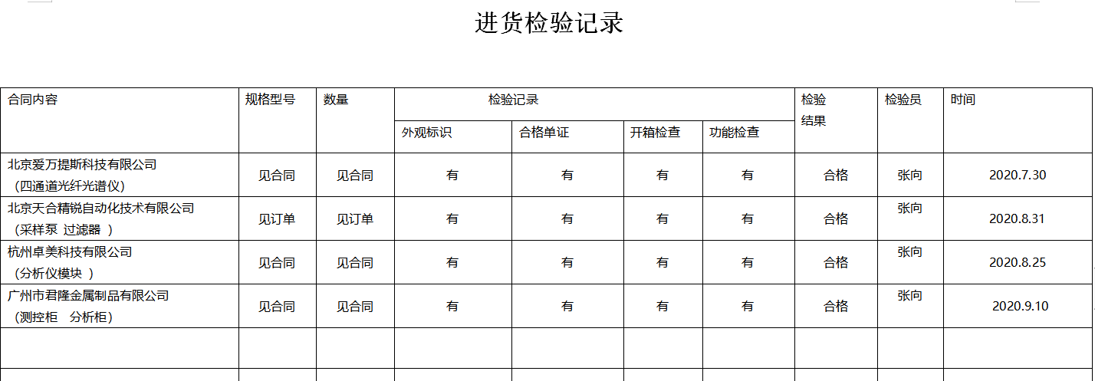  - 过程的放行：  设计开发的控制见8.3审核记录  销售及技术服务的过程控制见8.5.1审核记录  3.成品的放行：  提供有：SCR烟气NOx浓度平面分布在线监测系统，验收报告  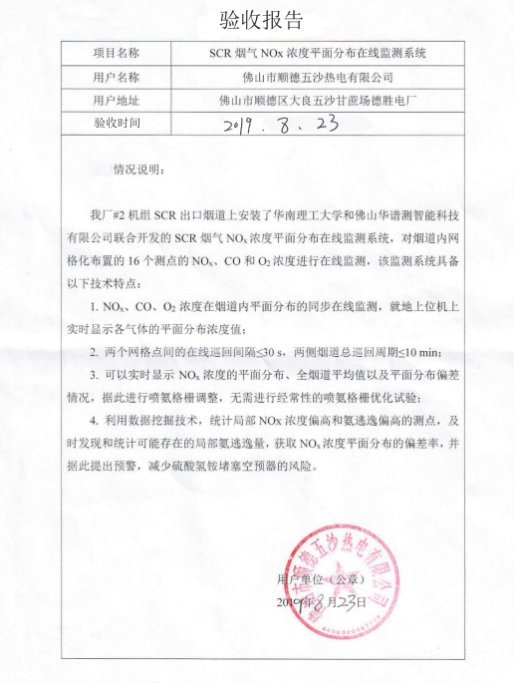
顾客反馈及满意信息收集 | 9.1.2 | 1、公司编制了《与顾客相关过程控制程序》，规定了监测、获取和利用顾客满意信息的方法。包括问卷调查，直接沟通、数据分析等。  2、公司主要通过日常口头交流、电话回访、定期发放《顾客满意程度调查表》等形式来收集了解顾客是否满意的信息。提供有《顾客满意程度调查表》2020年7月的调查表共3份，回收3份  --调查内容包括：质量、性能、价格、交期、服务等.  ---但客户对质量、性能、价格、交期等项都比较满意。  --统计分析结果：98分（已实现既定目标）  公司负责人讲：通过本次对顾客进行满意度调查，从统计结果可以看出，顾客对公司的交货准时度及准确性等都比较满意。  公司现目前没有发生客户流失的现象。
不合格品的控制  纠正和纠正措施 | Q:8.7  10.2 | 质量管理改进  项目部长介绍，公司制定了《不合格品控制程序》和《纠正预防措施控制程序》，对不合格品和不符合的识别和控制有明确的规定。  对重大不合格的评审和处置，总经理负责对质量事故的奖罚和事故责任追究。对不合格处置方法：返工、返修、退回供应商。对采购的不合格采取退回供应商等方法。  经交流，公司的质量平稳，没有出现不符合  --提供1份内审不符合处置单  不符合报告  受审核部门 综合部 审核员 张向 审核日期 2020.9.15  严重程度 ■一般不符合 □严重不符合 本次内部审核共 1 项第 1 项  审核依据 ■ GB/T 19001-2016 idt ISO9001:2015  ■ 公司管理手册、程序文件、有关法律法规和其它要求  不符合事实描述：  审核发现,综合部未按照要求对外来文件清单中法律法规进行及时更新；  不符合标准条款：GB/T19001-2016 idt ISO9001:2015标准7.5.3条款。  不符合标准条款内容：成文信息的控制  纠正措施要求： ■纠正 ■制定纠正措施并实施  验证要求： ■审核结束后 5 日内对纠正结果进行现场验证。  □将制定的纠正措施的可行性报管理者代表审批。  □提供纠正措施实施的证实性资料并在审核结束后 日现场验证实施的有效性。  □提供纠正措施实施的证实性资料并在下次内部审核时验证实施的有效性。  审核员 张向 审核组长 卢志民 日 期 2020.9.15  部门负责人 周芝河 日 期 2020.9.15

说明：不符合标注N

